ДО
Г-ЖА ЙОРДАНКА ФАНДЪКОВА
КМЕТ НА СТОЛИЧНА ОБЩИНА

ЧРЕЗ:
Г-Н ЕЛЕН ГЕРДЖИКОВ
ПРЕДСЕДАТЕЛ НА СТОЛИЧНИЯ
ОБЩИНСКИ СЪВЕТ

Копие:
Г-Н ЗДРАВКО ЗДРАВКОВ
ГЛАВЕН АРХИТЕКТ НА СТОЛИЧНА ОБЩИНА

Г-Н МЛАДЕН МЛАДЕНОВ
КМЕТ НА РАЙОН „ВРЪБНИЦА“

АРХ. ВЛАДИ КАЛИНОВ
НАЧАЛНИК НА ДИРЕКЦИЯ ЗА НАЦИОНАЛЕН
СТРОИТЕЛЕН КОНТРОЛ

П И Т А Н Е / С И Г Н А Л
от Методи Лалов
общински съветник от „Демократична България“
в Столичния общински съвет (СОС)

Относно: паркоместа в имот, в който е построен блок 542 в район „Връбница“, ж.к. „Връбница“, бул. Ломско шосе

Правно основание: Чл. 33, ал. 1, т. 4 и ал. 2 от Закона за местното самоуправление и местната администрация (ЗМСМА) и чл. 129, ал. 1 и ал. 2 от Правилника за организацията и дейността на СОС (ПОДСОС)

УВАЖАЕМА Г-ЖО ФАНДЪКОВА,
I. В резултат на дългогодишното управление на ГЕРБ-СДС на СО, проблемите с паркирането на територията на общината все повече се задълбочава, а това води до социален дискомфорт и конфликти. Същевременно държавните и общински институции, доминирани от некомпетентни и корумпирани служители, не просто нехаят за проблемите на хората, но са превърнали тези проблеми в хранителна среда за нелегитимните си интереси.
Преди два дни съвестен гражданин от район „Надежда“ ми съобщи интересна, но същевременно притеснителна информация. След като извърших проучване, установих, че в район „Връбница“, ж.к. „Връбница“ е изградена многоетажна сграда (9 надземи и един подземен етаж) – блок 542 – „Idea Home (срещу 61 ОУ „Св. Св. Кирил и Методий“), която разполага с подземен паркинг, както и с разположени на нивото на терена паркоместа. Получих снимки, от които е видно, че при въвеждане на сградата в експлоатация на нивото на терена са били монтирани/поставени съоръжения – подемници, които са позволявали повдигане на част от автомобилите и паркирането на други под тях. Скоро след това обаче въпросните подемници са били премахнати и понастоящем такива не са налични в имота, в което лично се убедих при посещението ми на място. В случай, че тези съоръжения са осигурявали паркоместа, включени в общия брой такива, осигуряващи съответствието на сградата с нормативните изисквания, след тяхното премахване, паркоместата са били намалени и предвидените по проект такива фактически са по-малко. От това следва, че част от автомобилите на собствениците и посетителите на сградата ще бъдат паркирани не в частния имот, съгласно проекта за сградата, а в публично достъпни зони, които и без това са претоварени.
С оглед на гореизложеното възникват въпроси относно спазването на Закона за устройство на територията (ЗУТ), Наредба № 2/29.06.2004 г. за планиране и проектиране на комуникационно-транспортните системи на урбанизираните територии сгради в режим на етажна собственост (Наредба № 2/29.06.2004 г.) и останалите приложими към разглежданата материя нормативни актове при одобряване на строителни книжа за посочената сграда, фактическото съответствие на строителните работи с одобрените проекти, както и относно законосъобразността на действията на длъжностните лица от държавната и общинска администрация при контрола на строителството и при въвеждането в експлоатация на въпросната сграда. Ето защо като общински съветник, който има законово задължение да охранява обществения интерес в рамките на закона, и за изясняване на възникналите въпроси, отправям към Вас, г-жо Фандъкова, следното питане и изисквам следните документи:
- Одобрени ли са от администрацията на СО, кога и какви строителни книжа за блок 542 в ж.к. „Връбница“, бул. Ломско шосе?
- Според одобрените строителни книжа колко броя паркоместа са предвидени в рамките на имота, в който е построена сградата, да обслужват жителите и посетителите на същата? Към отговора следва да бъдат представени всички документи, които са относими към поставения въпрос.
- Според проектите и одобрените книжа предвидено ли е на терена наличие на съоръжения – подемници, които да позволяват повдигане на част от автомобилите и паркирането на други под тях? Какъв е броят на тези съоръжения, какви са техническите им показатели и къде са предвидени да бъдат поставени? Представени ли са документи за съответствието на тези съоръжения с техническите изисквания и изискванията за безопасност, установени в националното и европейското законодателство? Към отговора следва да бъдат представени всички документи, които са относими към поставения въпрос.
- Кои длъжностните лица от администрацията на СО (посочете три имена и длъжност) са констатирали наличието на съоръженията по т. 3 и са съставили съответни документи за наличието им в имота?
- След въвеждането в експлоатация на сградата, извършвани ли са проверки за съответствие на действителното положение с одобрените строителни книжа, кога, от кого и с какви резултати? Към отговора следва да бъдат представени всички документи, които са относими към поставения въпрос.
- Известно ли е на кмета на СО и на общинската администрация, че в ДНСК (както и до Нова тв) са подавани сигнали от граждани относно премахването на монтираните/поставените съоръжения – подемници в имота?

Отговорът следва да бъде предоставен устно в следващото заседание на СОС. Предвид изискването на чл. 129, ал. 3 от ПОДСОС следва да предоставите същия и писмено най-късно пет дни преди датата на заседанието на СОС, в което ще бъде разгледан отговорът, за да може същият да бъде публикуван на страницата в интернет заедно с дневния ред – арг. от чл. 129, ал. 3 и по аргумент за противното от чл. 130, ал. 7 от ПОДСОС и за да могат столичани и общинските съветници да се запознаят с отговора, да проучат спокойно съдържащата се в него информация и да я коментират в заседанието на СОС.

II. Настоящият документ изпращам и на началника на ДНСК, като същият следва да счита за искане за извършване на проверка относно законосъобразността на разрешеното и извършваното строителство, въвеждането в експлоатация на посочената по-горе сграда и законосъобразното ползване на въведения в експлоатация строеж.

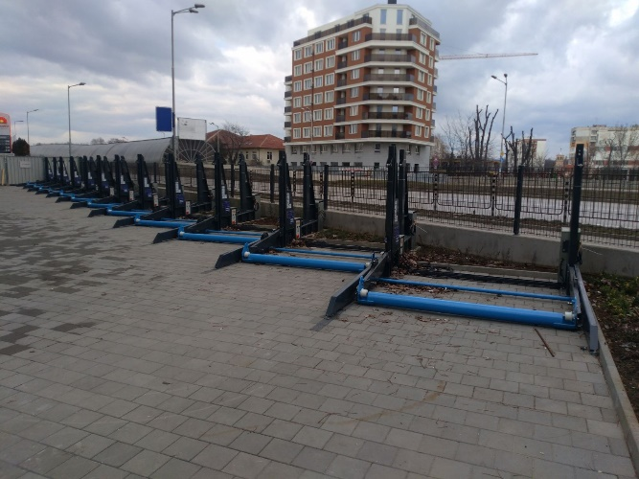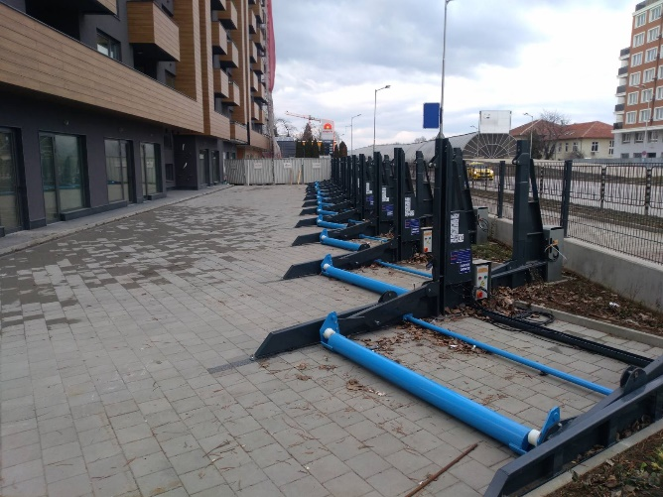
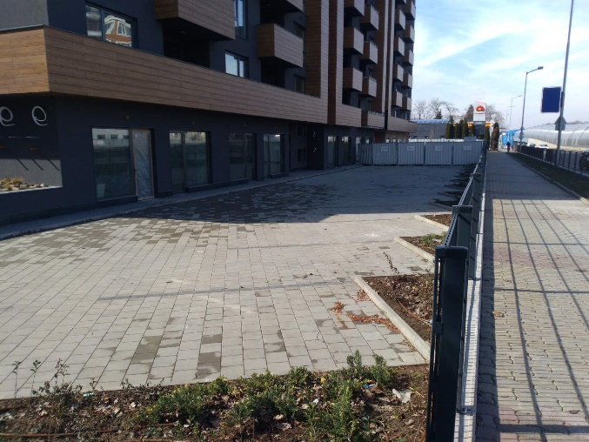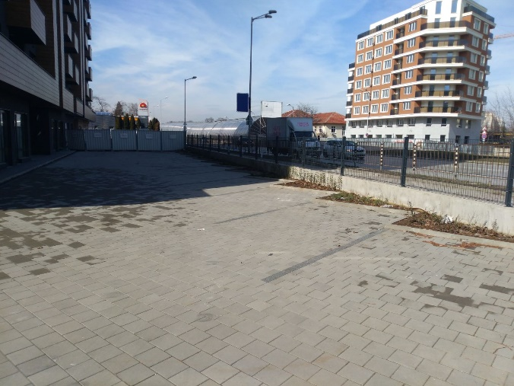

С уважение,

https://www.google.com/maps/place/Home+Residence+Sofia/@42.737931,23.289512,18z/data=!4m5!3m4!1s0x0:0x6e1eb28dd57794e!8m2!3d42.7377937!4d23.2896295?hl=bg

